Hướng dẫn đăng ký tài khoản trên Cổng dịch vụ công quốc gia

THƯ VIỆN PHÁP LUẬT hướng dẫn người dân đăng ký tài khoản trên dịch vụ công quốc gia để sử dụng các dịch vụ như nộp phạt vi phạm giao thông, gia hạn thẻ BHYT hộ gia đình…
- >> Mẫu đơn khiếu nại và cách ghi
- >> Luân chuyển công chức nếu yêu cầu doanh nghiệp gửi chứng từ giấy không đúng quy định
Bước 1: Đăng nhập trang chủ Cổng thông tin dịch vụ công quốc gia Tại đây và chọn Đăng ký
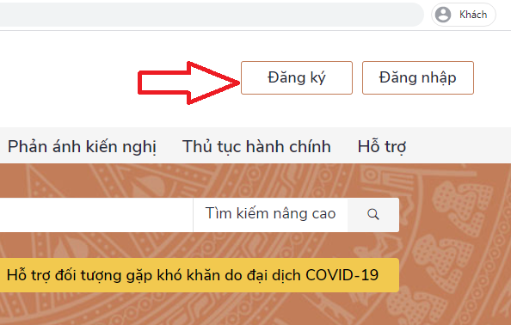
Bước 2: Chọn phương thức đăng ký
- Chọn cá nhân , doanh nghiệp hoặc cơ quan nhà nước.
Đối với công dân có thể đăng ký qua 01 trong 05 hình thức:
+ Đăng ký bằng mã số BHXH.
+ Đăng ký bằng số điện thoai (Số điện thoai đã đăng ký bằng CMND/CCCD với nhà mạng).
+ Đăng ký thông qua bưu điện VN.
+ Đăng ký bằng USB ký số.
+ Đăng ký bằng Sim ký số.
Trong phạm vi bài hướng dẫn này sẽ hướng dẫn phương thức là Công dân, đăng ký bằng mã số BHXH (đăng ký bằng SĐT tương tự).
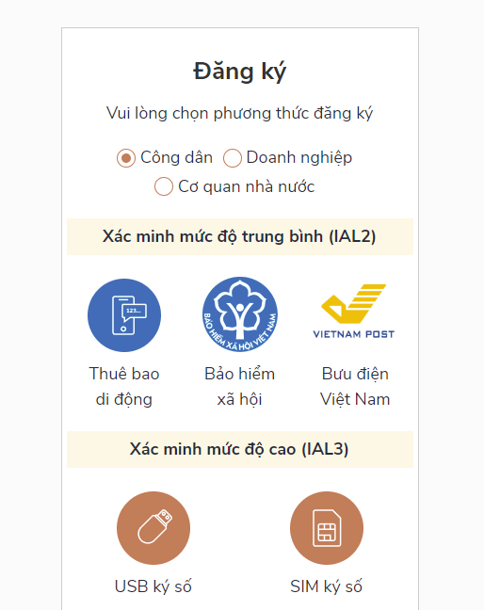
Bước 3: Nhập các thông tin hiện trên bảng và chọn Đăng ký.
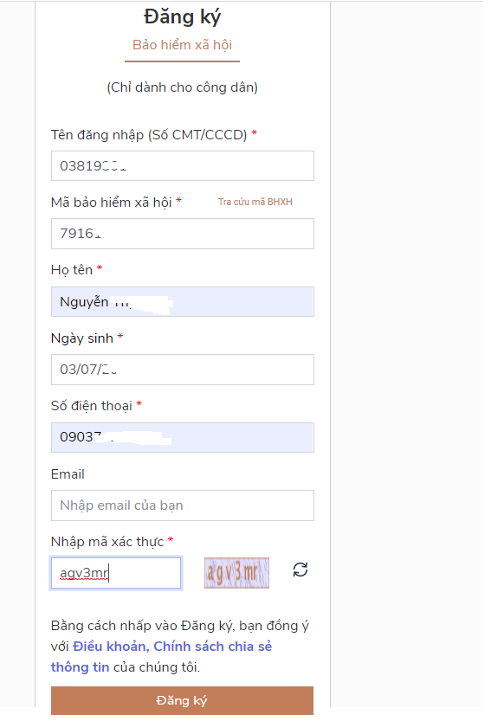
Lưu ý: Những trường đánh dấu * là bắt buộc nhập.
Bước 4: Nhập mã OTP được gửi về điện thoại.
Bước 5: Nhập mật khẩu và nhận thông báo đăng ký thành công.

